**國立高雄師範大學電機工程學系**

113 (1) 通訊系統基礎電路實作與量測 報告

實驗編號：

實驗名稱：

|  |  |  |  |
| --- | --- | --- | --- |
| 項目  作者 | 姓名 | 學號 | 級別 |
| 作者一  （預習報告執筆） |  |  |  |
| 作者二  （結果報告執筆） |  |  |  |

繳交日期： 是否遲交:□是□否

任課教師： 黃富鑫

助教： 劉嘉誠

實驗結果 全部正確 6 部分正確 3 未完成 1

線路佈線圖 優 6 可 3 缺 0

線路與佈線 完全配合 6 部分配合 3 完全無關 0

字跡工整 優 5 可 3 潦草 1

按時繳交 是 6 否 0

心得內容 豐富 6 優 4 尚可 2 缺 0

計算公式 基本分 55 + 以上得分（ ）= 總分 （ ）

實驗自我檢查事項

實驗前

* 我們已遵照標準程序，檢查儀器是否正常，包含：
  + 示波器
  + 訊號產生器
  + 同軸纜線
  + 電源供應器
* 我們已確認下列材料沒有問題
  + 單芯線 (沒有內部斷線)
  + 麵包板 (沒有接觸不良或短路點)

實驗中

* 我們已確認預習報告的【佈線圖】(Layout)沒有問題
* 我們已確認單芯線「接線」沒有問題
* 我們已使用三用電表量測，確認【正、負】電源正確出現在IC的,, GND 接點。
* 我們已嘗試過【交換零件】來測試過零件是否正常

組員一(簽名)：

組員二(簽名)：

預習報告

1. 實驗目的
2. 實驗原理

（請節錄重點，以不超過10行為原則）

1. 零件表

|  |  |  |
| --- | --- | --- |
| 零件名稱 | 型號或規格 | 數量 |
| 電阻 | 10k | 2 |
| 電容 | 20 | 2 |
| IC | LM348 | 1 |

1. 電路圖

（請使用【直尺】手工繪製或電腦繪圖，嚴禁影印課本剪貼）

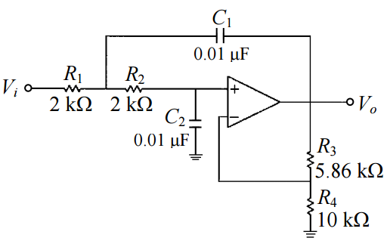

1. 線路佈線圖

**(請以Fritzing繪圖)**

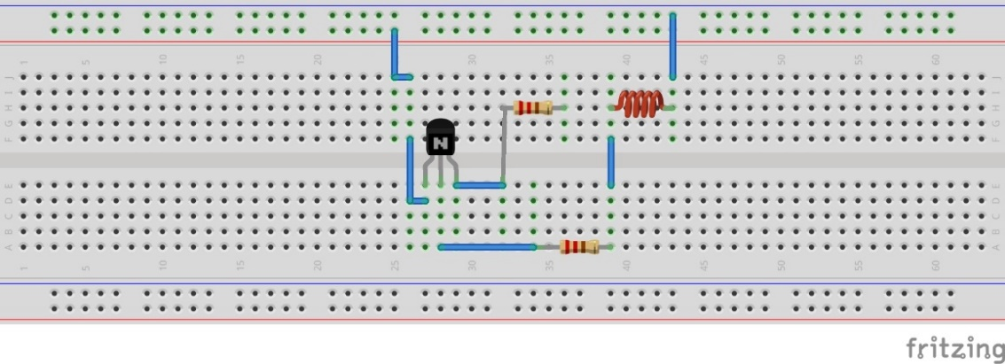

1. 零件腳位圖與其他有用之附件

（IC DATASHEETS請直接至網路下載列印，含電容與電感值標示讀法）

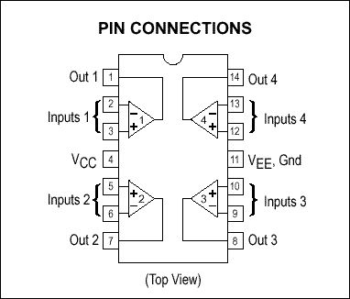

註：於實驗當天檢查

結果報告

1. 實際硬體線路圖

（以數位相機拍攝列印）

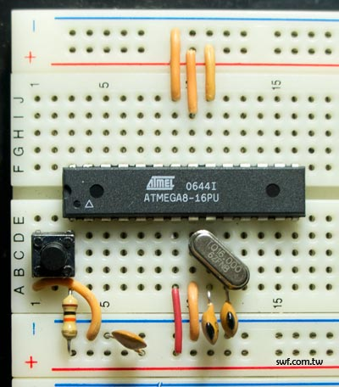

1. 實驗結果

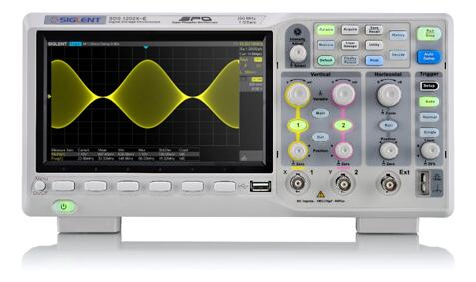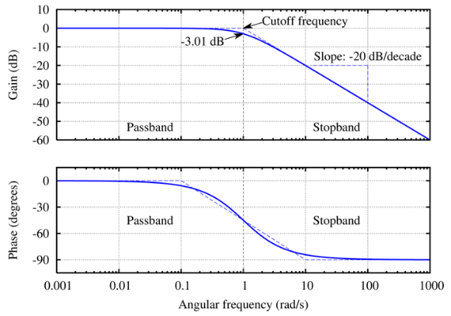(儲存數據以電腦繪圖、波形或使用示波器熱鍵截圖，嵌入課本提供的表格)

1. 問題與討論

（課本問題回答，請蒐集與查閱相關資料）

1. 心得

（自由發揮，為加分項目）